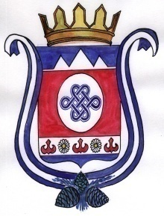
РОССИЯ ФЕДЕРАЦИЯЗЫ
АЛТАЙ РЕСПУБЛИКА
ШАБАЛИН АЙМАК
МУНИЦИПАЛ ТОЗОЛМО
КАМЛАК 1УРТ 1ЕЗЕЕНИН АДМИНИСТРАЦИЯЗЫ
РОССИЙСКАЯ ФЕДЕРАЦИЯ
РЕСПУБЛИКА АЛТАЙ
ШЕБАЛИНСКИЙ РАЙОН
СОВЕТ СЕЛЬСКИХ ДЕПУТАТОВ
МУНИЦИПАЛЬНОГО ОБРАЗОВАНИЯ
КАМЛАКСКОЕ СЕЛЬСКОЕ
ПОСЕЛЕНИЕ

РЕШЕНИЕ ЧЕЧИМ
14 сентября 2021 года с. Камлак № 19/4
Об отпуске Главы сельской администрации муниципального образования Камлакское сельское поселение
Рассмотрев заявление Главы сельской администрации муниципального образования Камлакское сельское поселение Соколова С.В., сельский Совет депутатов муниципального образования Камлакское сельское поселение,
РЕШИЛ:
Дать очередной отпуск Главе сельской администрации муниципального образования Камлакское сельское поселение с 21.09.2021 года по 21.10.2021 года (31 календарный день).

Глава
МО Камлакское сельское поселение: __________________ С.В. Соколов

